PROJEKTNI DAN U VRIJEME KORONE
Iako nastavu obavljamo na daljinu, naša škola , Osnovna škola kraljice Jelene, Solin, odlučila se za provođenje Projektnog dana, u okviru obnavljanja statusa Eko škole.
Unatoč tome što smo u virtualnim učionicama, učitelji i učenici su rado prihvatili i sudjelovali u ovom, za sve nas, novom načinu izvođenja aktivnosti tijekom Projektnog dana. Tako, 23. ožujka nije bilo odlazaka na terensku nastavu u prirodu kao prethodnih godina. Učenici su u svojim domovima, uz upute svojih učitelja, izradili maštovite i zanimljive radove. Na teme: Održivi razvoj – recikliranje, Biološka raznolikost i Zemlja – jučer, danas, sutra, izradili su poučne plakate o očuvanju zdravlja, stripove i crteže o očuvanju Zemlje i svih prirodnih bogatstava te mnoštvo radova na temu zaštite i brige o životinjama i biljkama. Uočili smo probleme našeg planeta , potakli smo učenike na očuvanje okoliša te brigu za zdravlje čovjeka.
Cilj nam je i dalje održavati ekološku svijest u svojim razredima i obiteljima te razvijati pravilan odnos prema zaštiti prirode.

RADOVI UČENIKA:
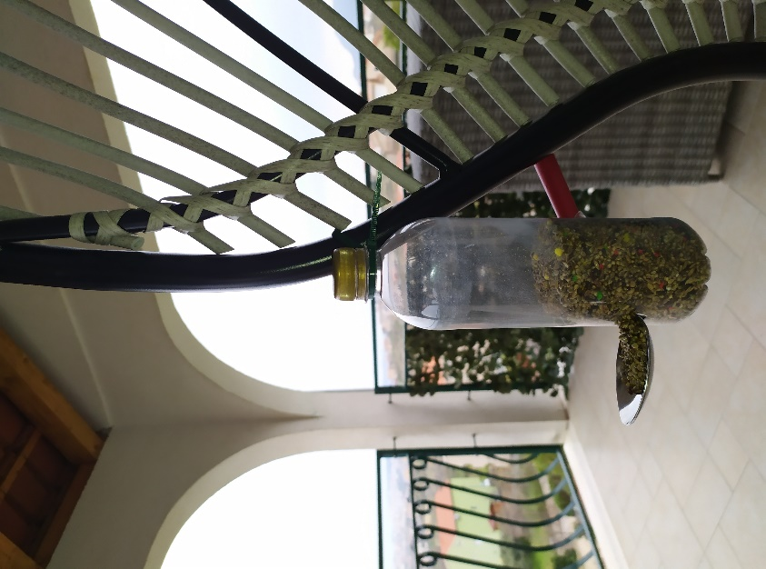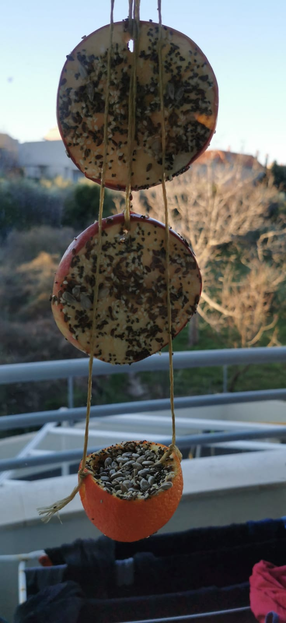
Učenici prvog razreda i 3.PŠK osmislili su praktične hranilice za ptice
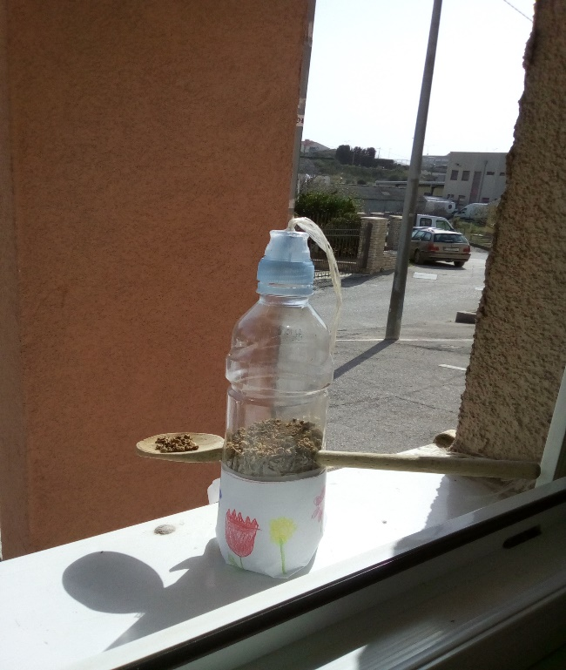
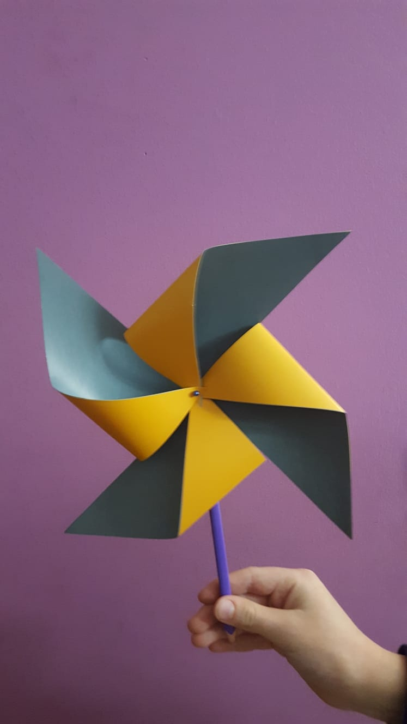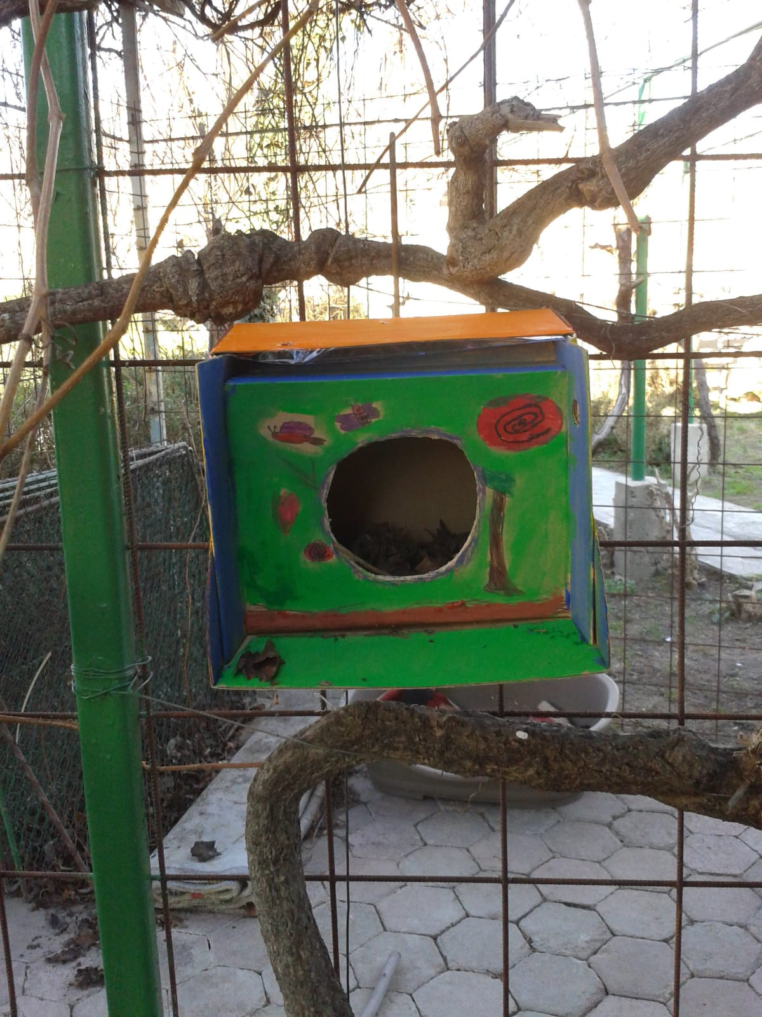
Učenici četvrtog razreda izradili su vjetrenjače a prvašići i kućice za ptice
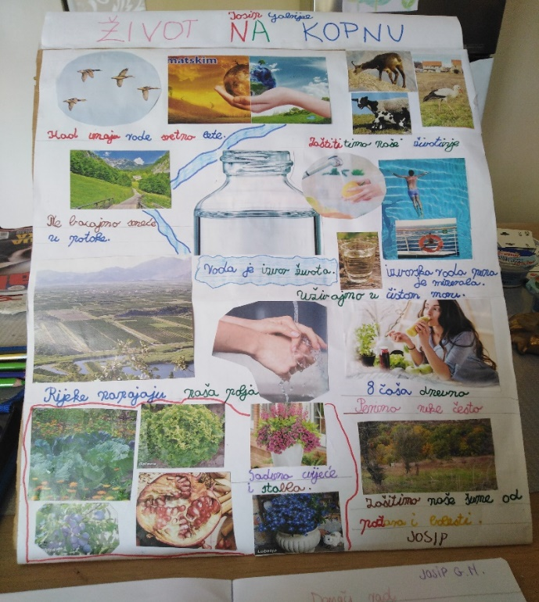
Učenici četvrtog razreda su izradili plakat o važnosti vode
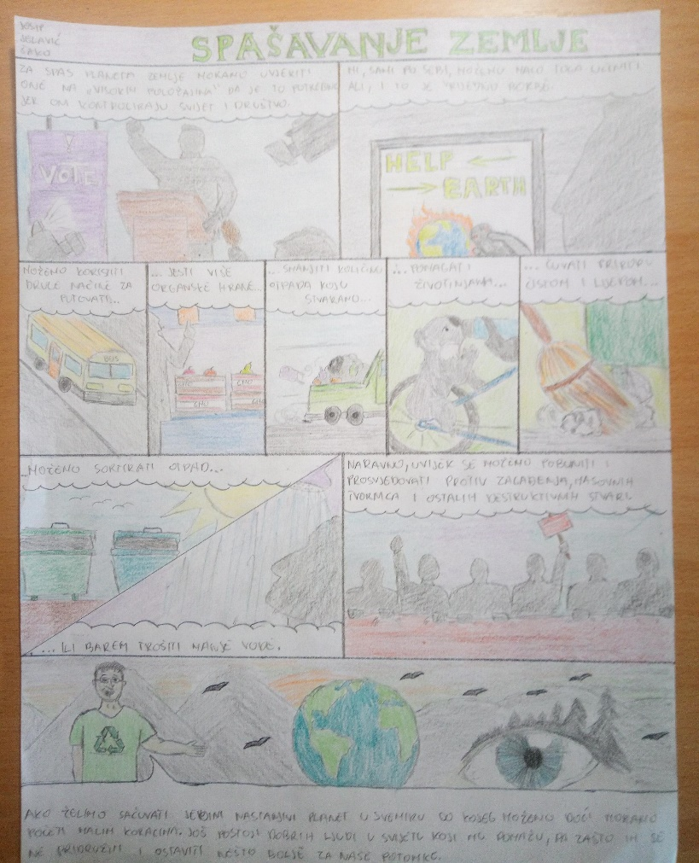
Učenici osmog i šestog razreda osmisli su strip o očuvanju Zemlje
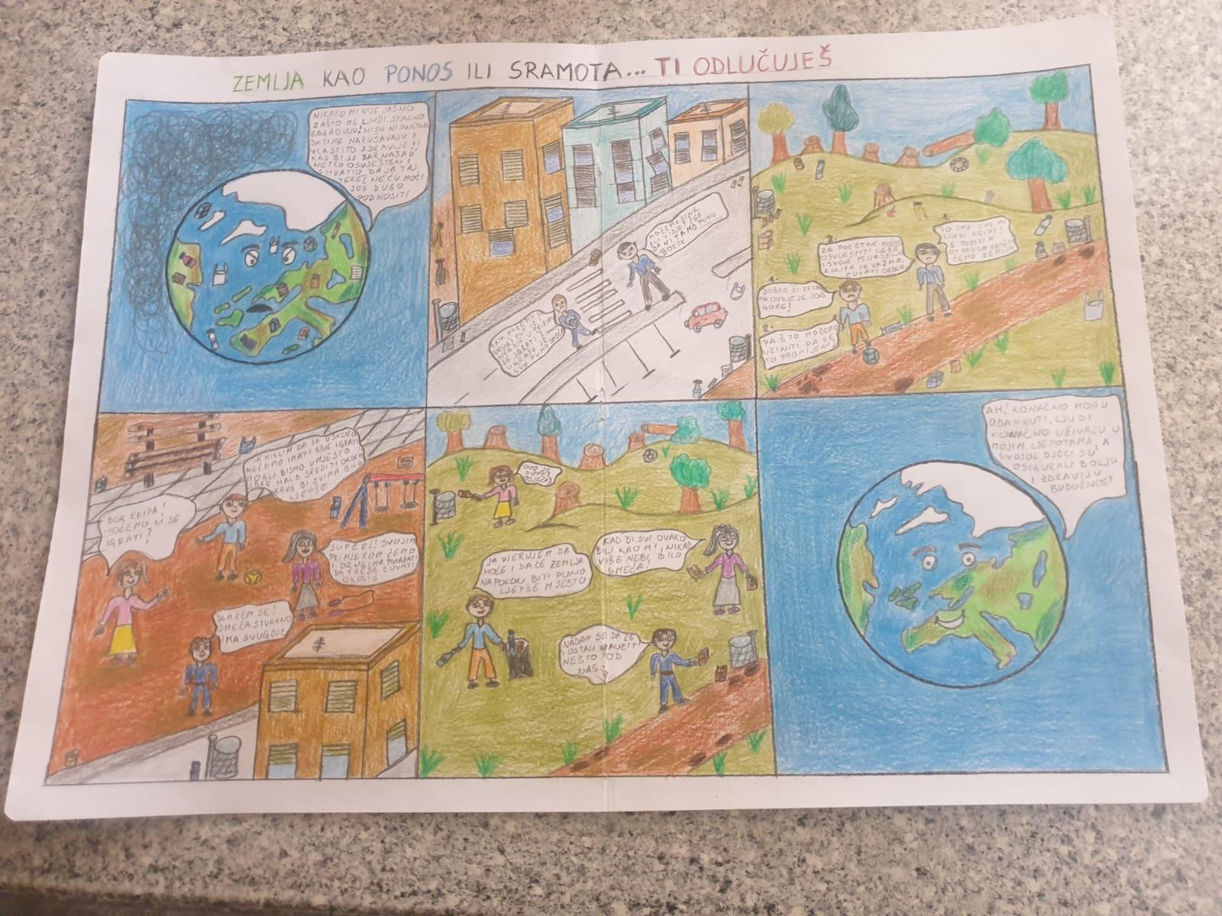
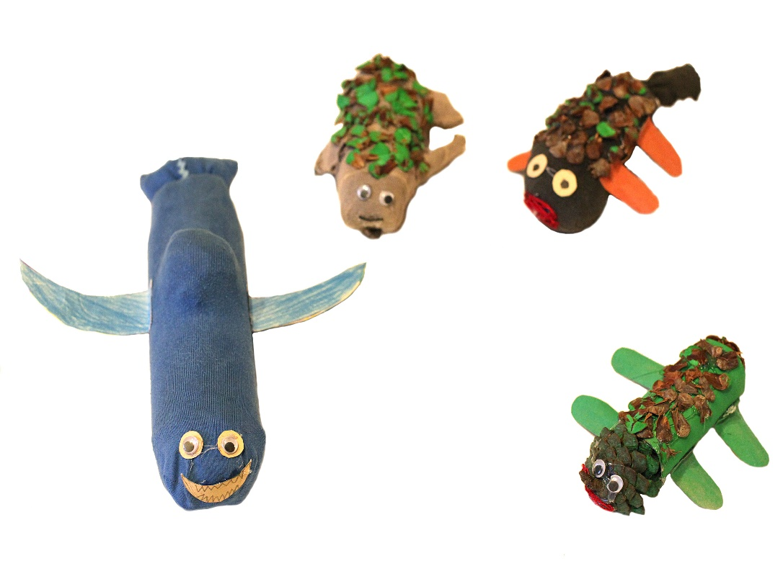
Učenici petog razreda su izradili figure zaštićenih životinja
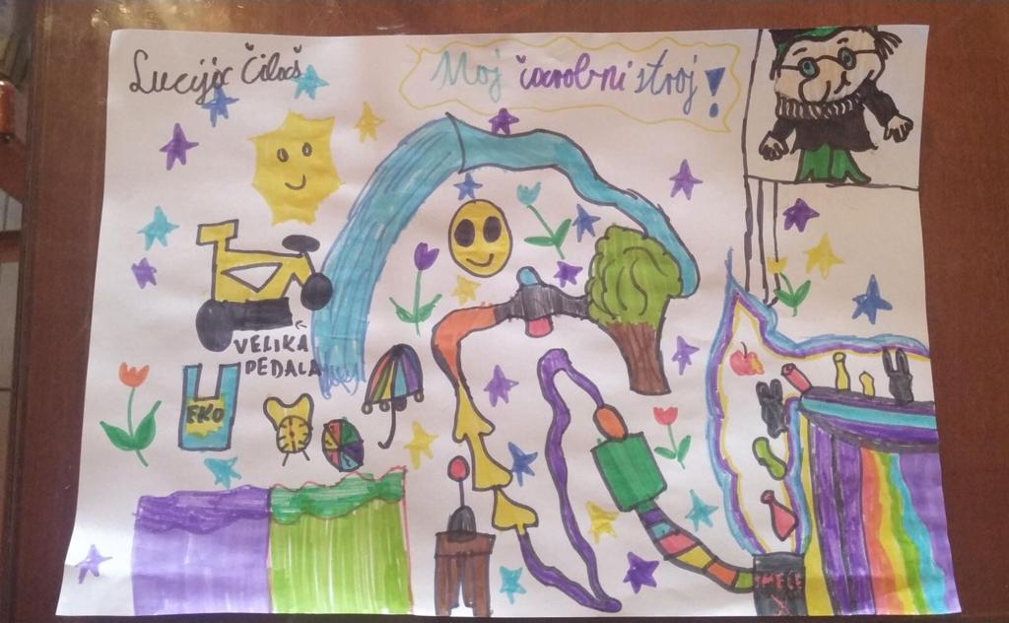
Učenica 2. razreda PŠM nacrtala je Čarobni stroj prof. Baltazara.

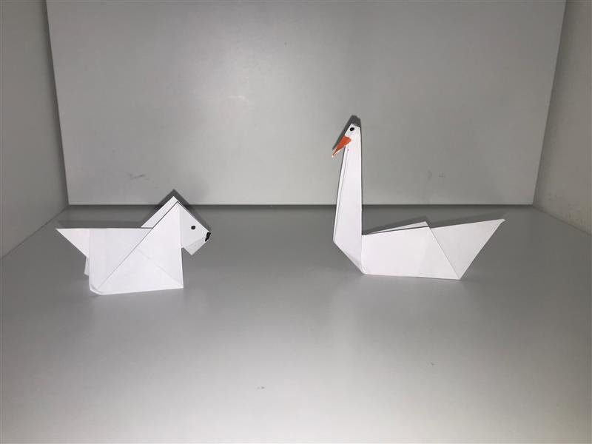
Učenici šestog razreda izradili su origami figurice

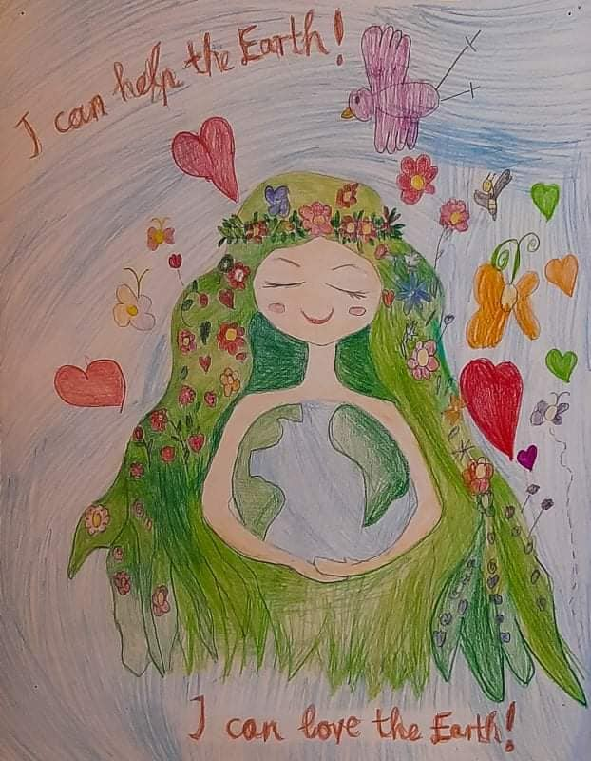
Očuvajmo Zemlju – rad učenice drugog razreda

Marijana Krajinović, prof biologije I kemije

